19颗40W蜂眼摇头灯

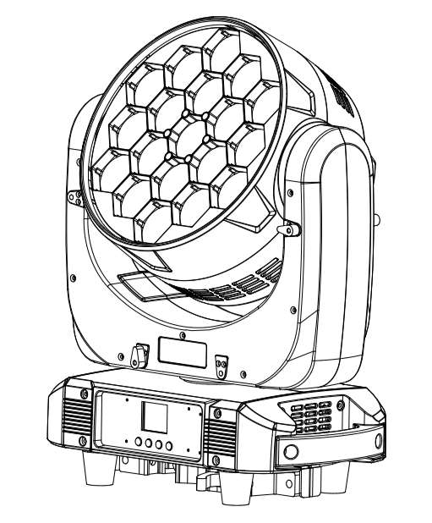
说明书
使用前请仔细阅读该说明书

目 录
安全指示.................................................2-3
技术参数..................................................4
DMX连接..................................................5
显示面板操作..............................................5菜单操作........................................... ....6-7
通道表..................................................8-29
清洁与保养.......................................... .....29
产品尺寸..................................................30
保修卡....................................................31

感谢您选购我们的LED 灯。每一款灯都经过了严格的测试。请检查灯体在运输入过程中是否遭到损坏。如果发现零部件缺损，请事先联系厂家。请不要在没有任何通知的情况下擅自退回产品！

1. 安全向导

请仔细阅读此说明书，已包括了安装、使用和维护等重要信息

注 意

● 请保存此说明书，作为将来的咨询依据，如果你向其他用户推销此产
品，请确保他们也得到此手册。
● 在使用产品前，请打开仔细检查，看产品是否有运输造成的损伤
● 运行前确保电源电压与设备要求电源电压相符。
● 请把电源线接地，以防触电。
● 维修、清洁设备前请先断开电源。
● 灯具必须安装在足够通风的地方，至少距离邻近表面 50CM，确保没有
任何通风孔被堵塞。
● 灯具运行的最高环境温度为 40℃，禁止在高于该温度的环境下运行。
● 灯具运行时表面温度可达 85℃，请勿徒手触摸。
● 出现严重运行故障时,立即停止使用该设备,不要试图独自维修,非专
业人士独自维修可导致其损坏和功能故障.请与我司技术人员联系。
● 运行时禁止触摸电源,高电压可能会引起电击危险。
● 当外壳、玻璃出现明显损坏时必须更换.
● 灯具运行时禁止触摸电线，以防电击。
● 灯光开启时请勿直视。

注意：
灯具内部没有用户可以使用的零部件。不要随便打开外壳，也不要自己修理。万一你的灯具需要维修，请与我司技术人员联系。

安装：

灯具应该用螺丝固定快锁挂钩上。要确保安装牢固，以防在运行时颤动滑落。还要确保连接灯具的结构能够支撑灯具 10 倍的重量。同时在安装灯具的时候们还要使用一条安全绳子能够支持灯具 12 倍的重量。

设备的安装应该由专业人员进行，同时还要安装在人们不能随意接触到的地方上面或者没有人随意经过的地方。

技术参数
●19颗40W RGBW 欧司朗Led
● 灯珠寿命：≥50000小时
● 总功率：750瓦
● 输入电压: 100V-260V，50/60 Hz
● 调焦角度：3°—45°
● 控制模式：DMX 512/自走/声控
● DMX 512通道： 21/23/35/78/92/97/99通道
● 防护等级：IP20
● 显示屏：1.8寸TFT彩色液晶显示屏，180度可旋转
● 电源插座：PowerCon输入+输出
● 信号输入/输出：3芯+5芯卡侬头
● 外观材质：ABS耐高温工程塑料
● 水平扫描：540°（16bit精准扫描）
● 垂直扫描：270°（16bit精准扫描）
● 水平垂直固定锁，一体灯钩
●最大联机数量：220V：6台以内，线材需用2.5平方
120V：3台以内，线材需用2.5平方
● 产品尺寸：376*280*418.5mm
● 总重量：16.5kg
● 效果：每颗LED灯珠可单独控制，奇幻蜂眼花效果带调焦、染色、光束、图像、效果模式
过热保护，高效能散热系统，风扇能够检测灯具头部温度并自动调速

配件
● 信号线：3-pin 1件
● 电源线： 1件
● 中文/英文说明书：1件
DMX链接
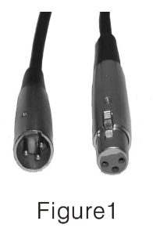

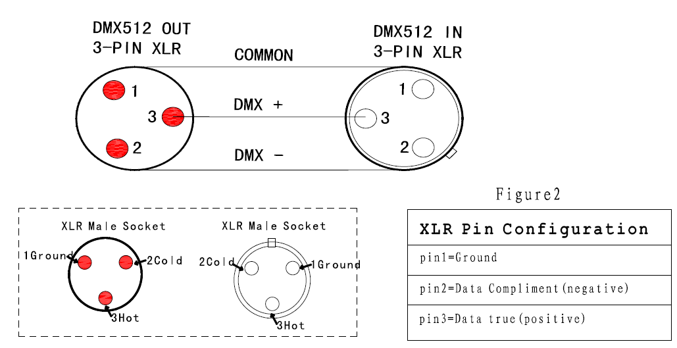
Pin1:地线 pin2:负极 pin3:正极

菜 单


设置DMX地址码：
1 按"Menu"到 "Set DMX Address",并按"ENTER" 键进入；
2 显示"Set DMX Address DMX Address:001",按 "UP and DOWN"键来修改；
3 按 "ENTER"键保存并退出,按"MENU"键不保存并退出。

菜单（Menu) | 1.Pan Degree | 1.540 2.360 | X轴运行角度选择
菜单（Menu) | 2.音控灵敏度（Mic Sense) | 001--100 | 音控灵敏度调节
菜单（Menu) | 3.语言（Language） | 1.英文（English) | 选择显示语言
菜单（Menu) | 3.语言（Language） | 2.中文（Chinese） | 选择显示语言
菜单（Menu) | 4.复位（Reset) | 1.Yes(是） | 复位
菜单（Menu) | 4.复位（Reset) | 2.No（否） | 复位
菜单（Menu) | 5.恢复默认（Default) | 1.Yes（是） | 恢复出厂设置
菜单（Menu) | 5.恢复默认（Default) | 2.No（否） | 恢复出厂设置
菜单（Menu) | 6.校正（Adjust) | Pass Word（密码）：**** | 改变Pan/Tilt/Focus/Rota的数值可以校正角度；改变R/G/B/W的数值可以调整白平衡
菜单（Menu) | 6.校正（Adjust) | 1.Pan(X轴):0--255 | 改变Pan/Tilt/Focus/Rota的数值可以校正角度；改变R/G/B/W的数值可以调整白平衡
菜单（Menu) | 6.校正（Adjust) | 2.Tilt（Y轴）:0--255 | 改变Pan/Tilt/Focus/Rota的数值可以校正角度；改变R/G/B/W的数值可以调整白平衡
菜单（Menu) | 6.校正（Adjust) | 3.Focus（调焦）:0--255 | 改变Pan/Tilt/Focus/Rota的数值可以校正角度；改变R/G/B/W的数值可以调整白平衡
菜单（Menu) | 6.校正（Adjust) | 4.Rota（旋转）:0-255 | 改变Pan/Tilt/Focus/Rota的数值可以校正角度；改变R/G/B/W的数值可以调整白平衡
菜单（Menu) | 6.校正（Adjust) | 5.Red(红）：0--255 | 改变Pan/Tilt/Focus/Rota的数值可以校正角度；改变R/G/B/W的数值可以调整白平衡
菜单（Menu) | 6.校正（Adjust) | 6.Greed(绿）：0--255 | 改变Pan/Tilt/Focus/Rota的数值可以校正角度；改变R/G/B/W的数值可以调整白平衡
菜单（Menu) | 6.校正（Adjust) | 7.Blue(蓝）：0--255 | 改变Pan/Tilt/Focus/Rota的数值可以校正角度；改变R/G/B/W的数值可以调整白平衡
菜单（Menu) | 6.校正（Adjust) | 8.White(白）：0--255 | 改变Pan/Tilt/Focus/Rota的数值可以校正角度；改变R/G/B/W的数值可以调整白平衡
地址 (Addr） |  | 001--512 | 设置地址码由001--512
反向 (Rever） | 1.Pan | 1.YES 2.NO | X/Y/显示字体正反向切换
反向 (Rever） | 2.Tilt | 1.YES 2.NO | X/Y/显示字体正反向切换
反向 (Rever） | 3.Display | 1.YES 2.NO | X/Y/显示字体正反向切换
信息（Inform） |  | 1.CH Value | 显示所有通道信息
信息（Inform） |  | 2.Tem**℃ | 显示LED板温度
信息（Inform） |  | 3.Soft V1.1 | 程序版本号
模式（Mode) | 1.控台模式（DMX512） |  | 设置控制模式
模式（Mode) | 2.自走（Auto） | 1.Master | 设置控制模式
模式（Mode) | 2.自走（Auto） | 2.Alone | 设置控制模式
模式（Mode) | 3.音控（Sound） | 1.Master | 设置控制模式
模式（Mode) | 3.音控（Sound） | 2.Alone | 设置控制模式
通道（Channel) | 1.21Channels | 21通道 | 选择通道模式
通道（Channel) | 2.23Channels | 23通道 | 选择通道模式
通道（Channel) | 3.35Channels | 35通道 | 选择通道模式
通道（Channel) | 4.78Channels | 78通道 | 选择通道模式
通道（Channel) | 5.92Channels | 92通道 | 选择通道模式
通道（Channel) | 6.97Channels | 97通道 | 选择通道模式
通道（Channel) | 7.99Channels | 99通道 | 选择通道模式

通道表
21通道模式
通道 | 功能 | DMX 数值 | 描述
1 | 红 | 0--255 | 红色调光
2 | 红色微调 | 0--255 | 红色微调
3 | 绿 | 0--255 | 绿色调光
4 | 绿色微调 | 0--255 | 绿色微调
5 | 蓝 | 0--255 | 蓝色调光
6 | 蓝色微调 | 0--255 | 蓝色微调
7 | 白 | 0--255 | 白色调光
8 | 白色微调 | 0--255 | 白色微调
9  9 | 色温  色温 | 0--15 | 没有作用
9  9 | 色温  色温 | 16--35 | R100%,G UP,B0%
9  9 | 色温  色温 | 36--55 | R DOWM,G100%,B0%
9  9 | 色温  色温 | 56--75 | R0%,G100%,B UP
9  9 | 色温  色温 | 76--95 | R0%,G DOWM,B100%
9  9 | 色温  色温 | 96--115 | R UP,G0%,B100%
9  9 | 色温  色温 | 116--135 | R100%,G0%,B DOWM
9  9 | 色温  色温 | 136--155 | R100%,G UP,B UP
9  9 | 色温  色温 | 156--175 | R DOWM,G DOWM,B100%
9  9 | 色温  色温 | 176--195 | R 100%,G 100%,B100%,W100%
9  9 | 色温  色温 | 196--200 | 2800K
9  9 | 色温  色温 | 201--205 | 3200K
9  9 | 色温  色温 | 206--210 | 3500K
9  9 | 色温  色温 | 211--215 | 4000K
9  9 | 色温  色温 | 216--220 | 4500K
9  9 | 色温  色温 | 221--225 | 5000K
9  9 | 色温  色温 | 226--230 | 5500K
9  9 | 色温  色温 | 231--235 | 6000K
9  9 | 色温  色温 | 236--240 | 6500K
9  9 | 色温  色温 | 241--245 | 7000K
9  9 | 色温  色温 | 246--250 | 7500K
9  9 | 色温  色温 | 251--255 | 8000K
10 | 宏颜色 | 0--9 | 没有作用
10 | 宏颜色 | 10--19 | 宏颜色1
10 | 宏颜色 | 20--29 | 宏颜色2
10 | 宏颜色 | ......（10个数一种） | ......
10 | 宏颜色 | 240--249 | 宏颜色24
10 | 宏颜色 | 250--255 | 宏颜色25
11 | 频闪 | 0--3 | 亮灯
11 | 频闪 | 4--203 | 同步频闪速度由慢到快（1HZ-25HZ）
11 | 频闪 | 204--255 | 随机频闪
12 | 总调光 | 0--255 | 从暗到亮进行线性调光
13 | 调光微调 | 0--255 | 调光微调控制
14 | 水平 | 0--255 | 水平控制
15 | 水平微调 | 0--255 | 水平微调控制
16 | 垂直 | 0--255 | 垂直控制
17 | 垂直微调 | 0--255 | 垂直水平微调控制
18 | 调光模式 | 0--49 | 模式1
18 | 调光模式 | 50--99 | 模式2
18 | 调光模式 | 100--149 | 模式3
18 | 调光模式 | 150--255 | 模式4
19 | 复位 | 0--250 | 没有作用
19 | 复位 | 251--255 | 5S内复位
20 | 调焦 | 0--255 | 调焦
21 | 透镜旋转 | 0--155 | 0~60度
21 | 透镜旋转 | 156--205 | 顺时针无极旋转
21 | 透镜旋转 | 206--255 | 逆时针无极旋转
23通道模式
通道 | 功能 | DMX 数值 | 描述
1 | X轴 | 0--255 | 0-540度
2 | X轴微调 | 0--255 | 16bit可调
3 | Y轴 | 0--255 | 0-205度
4 | Y轴微调 | 0--255 | 16bit可调
5 | XY速度 | 0--255 | 速度由快到慢
6 | 调焦 | 0--255 | 角度由小变大
7 | 透镜旋转 | 0--155 | 0~60度
7 | 透镜旋转 | 156--205 | 由快到慢无级转顺
7 | 透镜旋转 | 206--255 | 由慢到快无级转逆
8 | 总调光 | 0--255 | 从暗到亮进行线性调光
9 | 频闪 | 0--3 | 亮灯
9 | 频闪 | 4--203 | 同步频闪速度由慢到快（1HZ-25HZ）
9 | 频闪 | 204--255 | 随机频闪
10 | R调光 | 0--255 | 从暗到亮进行线性调光
11 | G调光 | 0--255 | 从暗到亮进行线性调光
12 | B调光 | 0--255 | 从暗到亮进行线性调光
13 | W调光 | 0--255 | 从暗到亮进行线性调光
14  14 | 色温  色温 | 0--15 | 没有作用
14  14 | 色温  色温 | 16--35 | R100%,G UP,B0%
14  14 | 色温  色温 | 36--55 | R DOWM,G100%,B0%
14  14 | 色温  色温 | 56--75 | R0%,G100%,B UP
14  14 | 色温  色温 | 76--95 | R0%,G DOWM,B100%
14  14 | 色温  色温 | 96--115 | R UP,G0%,B100%
14  14 | 色温  色温 | 116--135 | R100%,G0%,B DOWM
14  14 | 色温  色温 | 136--155 | R100%,G UP,B UP
14  14 | 色温  色温 | 156--175 | R DOWM,G DOWM,B100%
14  14 | 色温  色温 | 176--195 | R 100%,G 100%,B100%,W100%
14  14 | 色温  色温 | 196--200 | 2800K
14  14 | 色温  色温 | 201--205 | 3200K
14  14 | 色温  色温 | 206--210 | 3500K
14  14 | 色温  色温 | 211--215 | 4000K
14  14 | 色温  色温 | 216--220 | 4500K
14  14 | 色温  色温 | 221--225 | 5000K
14  14 | 色温  色温 | 226--230 | 5500K
14  14 | 色温  色温 | 231--235 | 6000K
14  14 | 色温  色温 | 236--240 | 6500K
14  14 | 色温  色温 | 241--245 | 7000K
14  14 | 色温  色温 | 246--250 | 7500K
14  14 | 色温  色温 | 251--255 | 8000K
15 | 宏颜色 | 0--9 | 没有作用
15 | 宏颜色 | 10--19 | 宏颜色1
15 | 宏颜色 | 20--29 | 宏颜色2
15 | 宏颜色 | ......（10个数一种） | ......
15 | 宏颜色 | 240--249 | 宏颜色24
15 | 宏颜色 | 250--255 | 宏颜色25
16 | 静态图案 | 0--9 | 没有作用
16 | 静态图案 | 10--12 | 单色图案1
16 | 静态图案 | 13--15 | 单色图案2
16 | 静态图案 | ......（3个数一种） | ......
16 | 静态图案 | 208--210 | 单色图案67
16 | 静态图案 | 211--213 | 混色图案1
16 | 静态图案 | 214--216 | 混色图案2
16 | 静态图案 | ......（3个数一种） | ......
16 | 静态图案 | 250--252 | 混色图案14
16 | 静态图案 | 253--255 | 混色图案15
17  17 | 动态图案  动态图案 | 0--9 | 没有作用
17  17 | 动态图案  动态图案 | 10--14 | 单色动态图案1
17  17 | 动态图案  动态图案 | 15--19 | 单色动态图案2
17  17 | 动态图案  动态图案 | ......（5个数一种） | ......
17  17 | 动态图案  动态图案 | 155--159 | 单色动态图案30
17  17 | 动态图案  动态图案 | 160--164 | 混色动态图案1
17  17 | 动态图案  动态图案 | 165--169 | 混色动态图案2
17  17 | 动态图案  动态图案 | ......（5个数一种） | ......
17  17 | 动态图案  动态图案 | 220--224 | 混色动态图案13
17  17 | 动态图案  动态图案 | 225--255 | 混色动态图案14
18 | 动态图案速度 | 0--127 | 正转，由快到慢（配合17通道）
18 | 动态图案速度 | 128--255 | 反转，由慢到快（配合17通道）
19 | 背景色R | 0--255 | 由暗到亮进行线性调光
20 | 背景色G | 0--255 | 由暗到亮进行线性调光
21 | 背景色B | 0--255 | 由暗到亮进行线性调光
22 | 背景色W | 0--255 | 由暗到亮进行线性调光
23 | 复位 | 0--250 | 无功能
23 | 复位 | 251--255 | 灯体复位5s有效
35通道模式
通道 | 功能 | DMX 数值 | 描述
1 | 红 | 0--255 | 红色调光
2 | 红色微调 | 0--255 | 红色微调
3 | 绿 | 0--255 | 绿色调光
4 | 绿色微调 | 0--255 | 绿色微调
5 | 蓝 | 0--255 | 蓝色调光
6 | 蓝色微调 | 0--255 | 蓝色微调
7 | 白 | 0--255 | 白色调光
8 | 白色微调 | 0--255 | 白色微调
9 | 色温 | 0--15 | 没有作用
9 | 色温 | 16--35 | R100%,G UP,B0%
9 | 色温 | 36--55 | R DOWM,G100%,B0%
9 | 色温 | 56--75 | R0%,G100%,B UP
9 | 色温 | 76--95 | R0%,G DOWM,B100%
9 | 色温 | 96--115 | R UP,G0%,B100%
9 | 色温 | 116--135 | R100%,G0%,B DOWM
9 | 色温 | 136--155 | R100%,G UP,B UP
9 | 色温 | 156--175 | R DOWM,G DOWM,B100%
9 | 色温 | 176--195 | R 100%,G 100%,B100%,W100%
9 | 色温 | 196--200 | 2800K
9 | 色温 | 201--205 | 3200K
9 | 色温 | 206--210 | 3500K
9 | 色温 | 211--215 | 4000K
9 | 色温 | 216--220 | 4500K
9 | 色温 | 221--225 | 5000K
9 | 色温 | 226--230 | 5500K
9 | 色温 | 231--235 | 6000K
9 | 色温 | 236--240 | 6500K
9 | 色温 | 241--245 | 7000K
9 | 色温 | 246--250 | 7500K
9 | 色温 | 251--255 | 8000K
10 | 宏颜色 | 0--9 | 没有作用
10 | 宏颜色 | 10--19 | 宏颜色1
10 | 宏颜色 | 20--29 | 宏颜色2
10 | 宏颜色 | ......（10个数一种） | ......
10 | 宏颜色 | 240--249 | 宏颜色24
10 | 宏颜色 | 250--255 | 宏颜色25
11 | 频闪 | 0--3 | 亮灯
11 | 频闪 | 4--203 | 同步频闪速度由慢到快（1HZ-25HZ）
11 | 频闪 | 204--255 | 随机频闪
12 | 总调光 | 0--255 | 从暗到亮进行线性调光
13 | 调光微调 | 0--255 | 调光微调控制
14 | 水平 | 0--255 | 水平控制
15 | 水平微调 | 0--255 | 水平微调控制
16 | 垂直 | 0--255 | 垂直控制
17 | 垂直微调 | 0--255 | 垂直水平微调控制
18 | 调光模式 | 0--49 | 模式1
18 | 调光模式 | 50--99 | 模式2
18 | 调光模式 | 100--149 | 模式3
18 | 调光模式 | 150--255 | 模式4
19 | 复位 | 0--250 | 无功能
19 | 复位 | 251--255 | 灯体复位5s有效
20 | 调焦 | 0--255 | 调焦
21 | 透镜旋转 | 0--155 | 0~60度
21 | 透镜旋转 | 156--205 | 顺时针无极旋转
21 | 透镜旋转 | 206--255 | 逆时针无极旋转
22 | 图案旋转 | 0--9 | 没有作用
22 | 图案旋转 | 10--14 | 单色动态图案1
22 | 图案旋转 | 15--19 | 单色动态图案2
22 | 图案旋转 | ......（5个数一种） | ......
22 | 图案旋转 | 155--159 | 单色动态图案30
22 | 图案旋转 | 160--164 | 混色动态图案1
22 | 图案旋转 | 165--169 | 混色动态图案2
22 | 图案旋转 | ......（5个数一种） | ......
22 | 图案旋转 | 220--224 | 混色动态图案13
22 | 图案旋转 | 225--255 | 混色动态图案14
23 | 图案效果速度 | 0--9 | 没有作用
23 | 图案效果速度 | 10--132 | 正转，由快到慢（配合22通道）
23 | 图案效果速度 | 133--255 | 反转，由慢到快（配合22通道）
24 | 图案效果淡化 | 0--255 | 图案效果淡化
25 | 图案背景R | 0--255 | 图案效果红色
26 | 图案背景G | 0--255 | 图案效果绿色
27 | 图案背景B | 0--255 | 图案效果蓝色
28 | 图案背景W | 0--255 | 图案效果白色
29 | 图案调光 | 0--255 | 图案0-100%调光
30 | 背景调光 | 0--255 | 背景0-100%调光
31 | 图案变化 | 0--255 | 图案变化控制
32 | 图案平移 | 0--255 | 图案平移（配合22通道）
33 | 前景频闪 | 0--255 | 前景频闪
34 | 背景频闪 | 0--255 | 背景频闪
35 | 背景图案选择 | 0--255 | 背景选择
78通道模式
通道 | 功能 | DMX 数值 | 描述
1 | 红 | 0--255 | 红色调光
2 | 红色微调 | 0--255 | 红色微调
3 | 绿 | 0--255 | 绿色调光
4 | 绿色微调 | 0--255 | 绿色微调
5 | 蓝 | 0--255 | 蓝色调光
6 | 蓝色微调 | 0--255 | 蓝色微调
7 | 白 | 0--255 | 白色调光
8 | 白色微调 | 0--255 | 白色微调
9  9 | 色温  色温 | 0--15 | 没有作用
9  9 | 色温  色温 | 16--35 | R100%,G UP,B0%
9  9 | 色温  色温 | 36--55 | R DOWM,G100%,B0%
9  9 | 色温  色温 | 56--75 | R0%,G100%,B UP
9  9 | 色温  色温 | 76--95 | R0%,G DOWM,B100%
9  9 | 色温  色温 | 96--115 | R UP,G0%,B100%
9  9 | 色温  色温 | 116--135 | R100%,G0%,B DOWM
9  9 | 色温  色温 | 136--155 | R100%,G UP,B UP
9  9 | 色温  色温 | 156--175 | R DOWM,G DOWM,B100%
9  9 | 色温  色温 | 176--195 | R 100%,G 100%,B100%,W100%
9  9 | 色温  色温 | 196--200 | 2800K
9  9 | 色温  色温 | 201--205 | 3200K
9  9 | 色温  色温 | 206--210 | 3500K
9  9 | 色温  色温 | 211--215 | 4000K
9  9 | 色温  色温 | 216--220 | 4500K
9  9 | 色温  色温 | 221--225 | 5000K
9  9 | 色温  色温 | 226--230 | 5500K
9  9 | 色温  色温 | 231--235 | 6000K
9  9 | 色温  色温 | 236--240 | 6500K
9  9 | 色温  色温 | 241--245 | 7000K
9  9 | 色温  色温 | 246--250 | 7500K
9  9 | 色温  色温 | 251--255 | 8000K
10 | 宏颜色 | 0--9 | 没有作用
10 | 宏颜色 | 10--19 | 宏颜色1
10 | 宏颜色 | 20--29 | 宏颜色2
10 | 宏颜色 | ......（10个数一种） | ......
10 | 宏颜色 | 240--249 | 宏颜色24
10 | 宏颜色 | 250--255 | 宏颜色25
11 | 频闪 | 0--3 | 亮灯
11 | 频闪 | 4--203 | 同步频闪速度由慢到快（1HZ-25HZ）
11 | 频闪 | 204--255 | 随机频闪
12 | 总调光 | 0--255 | 从暗到亮进行线性调光
13 | 调光微调 | 0--255 | 调光微调控制
14 | 水平 | 0--255 | 水平控制
15 | 水平微调 | 0--255 | 水平微调控制
16 | 垂直 | 0--255 | 垂直控制
17 | 垂直微调 | 0--255 | 垂直水平微调控制
18 | 调光模式 | 0--49 | 模式1
18 | 调光模式 | 50--99 | 模式2
18 | 调光模式 | 100--149 | 模式3
18 | 调光模式 | 150--255 | 模式4
19 | 复位 | 0--250 | 无功能
19 | 复位 | 251--255 | 灯体复位5s有效
20 | 调焦 | 0--255 | 调焦
21 | 透镜旋转 | 0--155 | 0~60度
21 | 透镜旋转 | 156--205 | 顺时针无极旋转
21 | 透镜旋转 | 206--255 | 逆时针无极旋转
22 | R1 LED 调光 | 0--255 | R1 LED 调光
23 | G1 LED调光 | 0--255 | G1 LED 调光
24 | B1 LED 调光 | 0--255 | B1 LED 调光
25 | R2 LED 调光 | 0--255 | R1 LED调光
26 | G2 LED 调光 | 0--255 | G1 LED调光
27 | B2 LED调光 | 0--255 | B1 LED调光
…… | …… | …… | ……
76 | R19 LED 调光 | 0--255 | R19 LED 调光
77 | G19 LED 调光 | 0--255 | G19 LED 调光
78 | B19 LED调光 | 0--255 | B19 LED 调光
92通道模式
通道 | 功能 | DMX 数值 | 描述
1 | 红 | 0--255 | 红色调光
2 | 红色微调 | 0--255 | 红色微调
3 | 绿 | 0--255 | 绿色调光
4 | 绿色微调 | 0--255 | 绿色微调
5 | 蓝 | 0--255 | 蓝色调光
6 | 蓝色微调 | 0--255 | 蓝色微调
7 | 白 | 0--255 | 白色调光
8 | 白色微调 | 0--255 | 白色微调
9  9 | 色温  色温 | 0--15 | 没有作用
9  9 | 色温  色温 | 16--35 | R100%,G UP,B0%
9  9 | 色温  色温 | 36--55 | R DOWM,G100%,B0%
9  9 | 色温  色温 | 56--75 | R0%,G100%,B UP
9  9 | 色温  色温 | 76--95 | R0%,G DOWM,B100%
9  9 | 色温  色温 | 96--115 | R UP,G0%,B100%
9  9 | 色温  色温 | 116--135 | R100%,G0%,B DOWM
9  9 | 色温  色温 | 136--155 | R100%,G UP,B UP
9  9 | 色温  色温 | 156--175 | R DOWM,G DOWM,B100%
9  9 | 色温  色温 | 176--195 | R 100%,G 100%,B100%,W100%
9  9 | 色温  色温 | 196--200 | 2800K
9  9 | 色温  色温 | 201--205 | 3200K
9  9 | 色温  色温 | 206--210 | 3500K
9  9 | 色温  色温 | 211--215 | 4000K
9  9 | 色温  色温 | 216--220 | 4500K
9  9 | 色温  色温 | 221--225 | 5000K
9  9 | 色温  色温 | 226--230 | 5500K
9  9 | 色温  色温 | 231--235 | 6000K
9  9 | 色温  色温 | 236--240 | 6500K
9  9 | 色温  色温 | 241--245 | 7000K
9  9 | 色温  色温 | 246--250 | 7500K
9  9 | 色温  色温 | 251--255 | 8000K
10 | 宏颜色 | 0--9 | 没有作用
10 | 宏颜色 | 10--19 | 宏颜色1
10 | 宏颜色 | 20--29 | 宏颜色2
10 | 宏颜色 | ......（10个数一种） | ......
10 | 宏颜色 | 240--249 | 宏颜色24
10 | 宏颜色 | 250--255 | 宏颜色25
11 | 频闪 | 0--3 | 亮灯
11 | 频闪 | 4--203 | 同步频闪速度由慢到快（1HZ-25HZ）
11 | 频闪 | 204--255 | 随机频闪
12 | 总调光 | 0--255 | 从暗到亮进行线性调光
13 | 调光微调 | 0--255 | 调光微调控制
14 | 水平 | 0--255 | 水平控制
15 | 水平微调 | 0--255 | 水平微调控制
16 | 垂直 | 0--255 | 垂直控制
17 | 垂直微调 | 0--255 | 垂直水平微调控制
18 | 调光模式 | 0--49 | 模式1
18 | 调光模式 | 50--99 | 模式2
18 | 调光模式 | 100--149 | 模式3
18 | 调光模式 | 150--255 | 模式4
19 | 复位 | 0--250 | 无功能
19 | 复位 | 251--255 | 灯体复位5s有效
20 | 调焦 | 0--255 | 调焦
21 | 透镜旋转 | 0--155 | 0~60度
21 | 透镜旋转 | 156--205 | 顺时针无极旋转
21 | 透镜旋转 | 206--255 | 逆时针无极旋转
22 | 图案旋转 | 0--9 | 没有作用
22 | 图案旋转 | 10--14 | 单色动态图案1
22 | 图案旋转 | 15--19 | 单色动态图案2
22 | 图案旋转 | ......（5个数一种） | ......
22 | 图案旋转 | 155--159 | 单色动态图案30
22 | 图案旋转 | 160--164 | 混色动态图案1
22 | 图案旋转 | 165--169 | 混色动态图案2
22 | 图案旋转 | ......（5个数一种） | ......
22 | 图案旋转 | 220--224 | 混色动态图案13
22 | 图案旋转 | 225--255 | 混色动态图案14
23 | 图案效果速度 | 0--9 | 没有作用
23 | 图案效果速度 | 10--132 | 正转，由快到慢（配合22通道）
23 | 图案效果速度 | 133--255 | 反转，由慢到快（配合22通道）
24 | 图案效果淡化 | 0--255 | 图案效果淡化
25 | 图案背景R | 0--255 | 图案效果红色
26 | 图案背景G | 0--255 | 图案效果绿色
27 | 图案背景B | 0--255 | 图案效果蓝色
28 | 图案背景W | 0--255 | 图案效果白色
29 | 图案调光 | 0--255 | 图案0-100%调光
30 | 背景调光 | 0--255 | 背景0-100%调光
31 | 图案变化 | 0--255 | 图案变化控制
32 | 图案平移 | 0--255 | 图案平移（配合22通道）
33 | 前景频闪 | 0--255 | 前景频闪
34 | 背景频闪 | 0--255 | 背景频闪
35 | 背景图案选择 | 0--255 | 背景选择
36 | LED1 红色 | 0--255 | LED1红色调光
37 | LED1 绿色 | 0--255 | LED1绿色调光
38 | LED1 蓝色 | 0--255 | LED1蓝色调光
…… | …… | …… | ……
90 | LED19红色 | 0--255 | LED19红色调光
91 | LED19绿色 | 0--255 | LED19绿色调光
92 | LED19蓝色 | 0--255 | LED19蓝色调光
97通道模式
通道 | 功能 | DMX 数值 | 描述
1 | 红 | 0--255 | 红色调光
2 | 红色微调 | 0--255 | 红色微调
3 | 绿 | 0--255 | 绿色调光
4 | 绿色微调 | 0--255 | 绿色微调
5 | 蓝 | 0--255 | 蓝色调光
6 | 蓝色微调 | 0--255 | 蓝色微调
7 | 白 | 0--255 | 白色调光
8 | 白色微调 | 0--255 | 白色微调
9  9 | 色温  色温 | 0--15 | 没有作用
9  9 | 色温  色温 | 16--35 | R100%,G UP,B0%
9  9 | 色温  色温 | 36--55 | R DOWM,G100%,B0%
9  9 | 色温  色温 | 56--75 | R0%,G100%,B UP
9  9 | 色温  色温 | 76--95 | R0%,G DOWM,B100%
9  9 | 色温  色温 | 96--115 | R UP,G0%,B100%
9  9 | 色温  色温 | 116--135 | R100%,G0%,B DOWM
9  9 | 色温  色温 | 136--155 | R100%,G UP,B UP
9  9 | 色温  色温 | 156--175 | R DOWM,G DOWM,B100%
9  9 | 色温  色温 | 176--195 | R 100%,G 100%,B100%,W100%
9  9 | 色温  色温 | 196--200 | 2800K
9  9 | 色温  色温 | 201--205 | 3200K
9  9 | 色温  色温 | 206--210 | 3500K
9  9 | 色温  色温 | 211--215 | 4000K
9  9 | 色温  色温 | 216--220 | 4500K
9  9 | 色温  色温 | 221--225 | 5000K
9  9 | 色温  色温 | 226--230 | 5500K
9  9 | 色温  色温 | 231--235 | 6000K
9  9 | 色温  色温 | 236--240 | 6500K
9  9 | 色温  色温 | 241--245 | 7000K
9  9 | 色温  色温 | 246--250 | 7500K
9  9 | 色温  色温 | 251--255 | 8000K
10 | 宏颜色 | 0--9 | 没有作用
10 | 宏颜色 | 10--19 | 宏颜色1
10 | 宏颜色 | 20--29 | 宏颜色2
10 | 宏颜色 | ......（10个数一种） | ......
10 | 宏颜色 | 240--249 | 宏颜色24
10 | 宏颜色 | 250--255 | 宏颜色25
11 | 频闪 | 0--3 | 亮灯
11 | 频闪 | 4--203 | 同步频闪速度由慢到快（1HZ-25HZ）
11 | 频闪 | 204--255 | 随机频闪
12 | 总调光 | 0--255 | 从暗到亮进行线性调光
13 | 调光微调 | 0--255 | 调光微调控制
14 | 水平 | 0--255 | 水平控制
15 | 水平微调 | 0--255 | 水平微调控制
16 | 垂直 | 0--255 | 垂直控制
17 | 垂直微调 | 0--255 | 垂直水平微调控制
18 | 调光模式 | 0--49 | 模式1
18 | 调光模式 | 50--99 | 模式2
18 | 调光模式 | 100--149 | 模式3
18 | 调光模式 | 150--255 | 模式4
19 | 复位 | 0--250 | 无功能
19 | 复位 | 251--255 | 灯体复位5s有效
20 | 调焦 | 0--255 | 调焦
21 | 透镜旋转 | 0--155 | 0~60度
21 | 透镜旋转 | 156--205 | 顺时针无极旋转
21 | 透镜旋转 | 206--255 | 逆时针无极旋转
22 | R1 LED 调光 | 0--255 | R1 LED 调光
23 | G1 LED调光 | 0--255 | G1 LED 调光
24 | B1 LED 调光 | 0--255 | B1 LED 调光
25 | W1 LED 调光 | 0--255 | W1 LED 调光
…… | …… | …… | ……
94 | R19 LED调光 | 0--255 | R19 LED 调光
95 | G19 LED调光 | 0--255 | G19 LED 调光
96 | B19 LED 调光 | 0--255 | B19 LED 调光
97 | W19 LED 调光 | 0--255 | W19 LED 调光
99通道模式
通道 | 功能 | DMX 数值 | 描述
1 | X轴 | 0--255 | 0-540度
2 | X轴微调 | 0--255 | 16bit可调
3 | Y轴 | 0--255 | 0-205度
4 | Y轴微调 | 0--255 | 16bit可调
5 | XY速度 | 0--255 | 速度由快到慢
6 | 调焦 | 0--255 | 角度由小变大
7 | 透镜旋转 | 0--155 | 0~60度
7 | 透镜旋转 | 156--205 | 由快到慢无级转顺
7 | 透镜旋转 | 206--255 | 由慢到快无级转逆
8 | 总调光 | 0--255 | 从暗到亮进行线性调光
9 | 频闪 | 0--3 | 亮灯
9 | 频闪 | 4--203 | 同步频闪速度由慢到快（1HZ-25HZ）
9 | 频闪 | 204--255 | 随机频闪
10 | R调光 | 0--255 | 从暗到亮进行线性调光
11 | G调光 | 0--255 | 从暗到亮进行线性调光
12 | B调光 | 0--255 | 从暗到亮进行线性调光
13 | W调光 | 0--255 | 从暗到亮进行线性调光
14  14 | 色温  色温 | 0--15 | 没有作用
14  14 | 色温  色温 | 16--35 | R100%,G UP,B0%
14  14 | 色温  色温 | 36--55 | R DOWM,G100%,B0%
14  14 | 色温  色温 | 56--75 | R0%,G100%,B UP
14  14 | 色温  色温 | 76--95 | R0%,G DOWM,B100%
14  14 | 色温  色温 | 96--115 | R UP,G0%,B100%
14  14 | 色温  色温 | 116--135 | R100%,G0%,B DOWM
14  14 | 色温  色温 | 136--155 | R100%,G UP,B UP
14  14 | 色温  色温 | 156--175 | R DOWM,G DOWM,B100%
14  14 | 色温  色温 | 176--195 | R 100%,G 100%,B100%,W100%
14  14 | 色温  色温 | 196--200 | 2800K
14  14 | 色温  色温 | 201--205 | 3200K
14  14 | 色温  色温 | 206--210 | 3500K
14  14 | 色温  色温 | 211--215 | 4000K
14  14 | 色温  色温 | 216--220 | 4500K
14  14 | 色温  色温 | 221--225 | 5000K
14  14 | 色温  色温 | 226--230 | 5500K
14  14 | 色温  色温 | 231--235 | 6000K
14  14 | 色温  色温 | 236--240 | 6500K
14  14 | 色温  色温 | 241--245 | 7000K
14  14 | 色温  色温 | 246--250 | 7500K
14  14 | 色温  色温 | 251--255 | 8000K
15 | 宏颜色 | 0--9 | 没有作用
15 | 宏颜色 | 10--19 | 宏颜色1
15 | 宏颜色 | 20--29 | 宏颜色2
15 | 宏颜色 | ......（10个数一种） | ......
15 | 宏颜色 | 240--249 | 宏颜色24
15 | 宏颜色 | 250--255 | 宏颜色25
16  16 | 静态图案  静态图案 | 0--9 | 没有作用
16  16 | 静态图案  静态图案 | 10--12 | 单色图案1
16  16 | 静态图案  静态图案 | 13--15 | 单色图案2
16  16 | 静态图案  静态图案 | ......（3个数一种） | ......
16  16 | 静态图案  静态图案 | 208--210 | 单色图案67
16  16 | 静态图案  静态图案 | 211--213 | 混色图案1
16  16 | 静态图案  静态图案 | 214--216 | 混色图案2
16  16 | 静态图案  静态图案 | ......（3个数一种） | ......
16  16 | 静态图案  静态图案 | 250--252 | 混色图案14
16  16 | 静态图案  静态图案 | 253--255 | 混色图案15
17 | 动态图案 | 0--9 | 没有作用
17 | 动态图案 | 10--14 | 单色动态图案1
17 | 动态图案 | 15--19 | 单色动态图案2
17 | 动态图案 | ......（5个数一种） | ......
17 | 动态图案 | 155--159 | 单色动态图案30
17 | 动态图案 | 160--164 | 混色动态图案1
17 | 动态图案 | 165--169 | 混色动态图案2
17 | 动态图案 | ......（5个数一种） | ......
17 | 动态图案 | 220--224 | 混色动态图案13
17 | 动态图案 | 225--255 | 混色动态图案14
18 | 动态图案速度 | 0--127 | 正转，由快到慢（配合17通道）
18 | 动态图案速度 | 128--255 | 反转，由慢到快（配合17通道）
19 | 背景色R | 0--255 | 由暗到亮进行线性调光
20 | 背景色G | 0--255 | 由暗到亮进行线性调光
21 | 背景色B | 0--255 | 由暗到亮进行线性调光
22 | 背景色W | 0--255 | 由暗到亮进行线性调光
23 | 复位 | 0--250 | 无功能
23 | 复位 | 251--255 | 灯体复位5s有效
24 | R1 LED 调光 | 0--255 | R1 LED 调光
25 | G1 LED调光 | 0--255 | G1 LED 调光
26 | B1 LED 调光 | 0--255 | B1 LED 调光
27 | W1 LED 调光 | 0--255 | W1 LED 调光
…… | …… | …… | ……
96 | R19 LED 调光 | 0--255 | R19 LED 调光
97 | G19 LED调光 | 0--255 | G19 LED 调光
98 | B19 LED 调光 | 0--255 | B19 LED 调光
99 | W19 LED 调光 | 0--255 | W19 LED 调光

注意事项

1. 灯具在通电后灯珠被点亮时，应尽量避免直接目视灯珠所发出的光线。
2. 装卸或更换灯珠时，请务必先断切连接到该设备的主电源后，才能够打开设备上面安装灯珠的活动面盖。

设备清洁与保养
镜片的外面必须经常擦拭，这样可以使灯光效果更好。擦拭频率环境而定。潮湿、多烟雾、特别脏的环境容易使镜片积尘。
● 用软布和专用的玻璃擦拭剂。
● 至少每30天擦拭一次镜片外部。
● 灯具内部使用真空吸尘器或者风枪，至少每年清洁两次。

产品尺寸
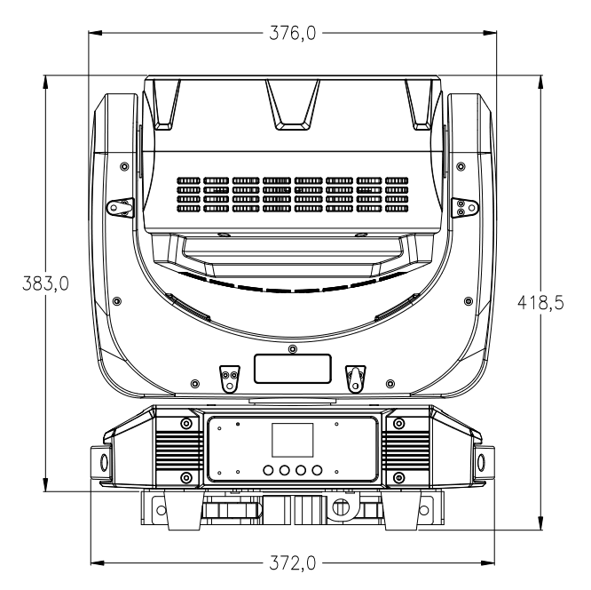.
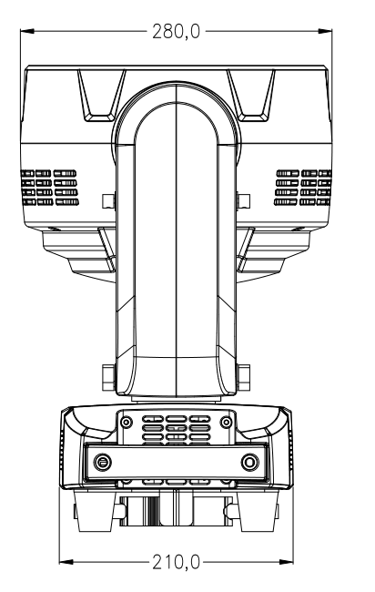

产 品 保 修 卡
产品名称: 19颗40W蜂眼摇头灯
产品型号: BO1940
制造日期：
最终用户: 用户购买日期:
单位名称: 销售店：
地 址: 联系人：
联系人： 电话：
电 话: 盖章：
说明：以上各项空白必须由最终用户或销售点如实填写，盖章，否则恕不保修。（保修期和条款请见下面）
保修期：本产品自购买日起保修2年。
保修条款：
1、除人为损坏与自然灾害以外
2、保修期内在正常状态下使用本产品而发生的故障，可根据此保修条款的内容，出示本保修和购机有效单据（或复印件），运回本公司可享受无偿维修服务。
3、在保修期内，以下情况将实施有偿维修服务。
- 不能出示有效保修卡；
- 在保修卡上有漏记、涂改以及贸易销售名称；
- 由于不可抗力而造成的故障，损坏。
- 在运输、搬卸中造成的故障、损坏；
- 由于未能按照使用说明而造成的故障、损坏；
- 未经厂家授权或非专业人员对产品进行拆卸、修理、改装而造成的故障、损坏。
- 因使用非本厂认可或非本厂配套的遗失不补控制系统而造成的故障。
- 消耗品（灯泡）
4、保修卡请妥善保管
感谢你阅读此说明书，请妥善保管此说明书，以便将来参阅！

